1 АНАЛИЗ ПРЕДМЕТНОЙ ОБЛАСТИ И ОБЗОР АНАЛОГОВ

  - Анализ предметной области

В последнее время все популярнее и популярнее становится тема нейронных сетей, которые способны выполнять рутинные работы. Потенциальными областями применения искусственных нейронных сетей являются те, где человеческий интеллект малоэффективен, а традиционные вычисления трудоёмки или физически неадекватны (т. е. не отражают или плохо отражают реальные физические процессы и объекты). Основные области применения нейронных сетей: автоматизация процесса классификации, автоматизация прогнозирования, автоматизация процесса распознавания, автоматизация процесса принятия решений; управление, кодирование и декодирование информации; аппроксимация зависимостей и др. Именно поэтому нейронные сети будут становится все более востребованными.
Анализ текста — это всестороннее исследование связного смыслового отрезка речи, выяснение его темы и идеи, стиля и типа речи, композиции, средств связи между предложениями, указание художественных тропов.
Важным понятием в анализе текста является семантика. Семантика – это раздел лингвистики, изучающий смысловое значение единиц языка.
Оба этих понятия можно встретить в такой области как семантический анализ текста. Семантический анализ текста — этап в последовательности действий алгоритма автоматического понимания текстов, заключающийся в выделении семантических отношений, формировании семантического представления текстов. Семантический анализ используется для выделения в тексте семантических единиц.
Данная система может быть использована для анализа отзывов киносервисов. Киноиндустрия активно развивается, а вместе с ней развиваются различные онлайн кинотеатры и киносервисы, где каждый может оставить своё мнение о просмотренном фильме или сериале, отсюда мы приходим к такой проблеме, как, модерирование и проверка данных отзывов, в этом может помочь семантический анализ текста.
Описать способы семантического анализа текста. При наличии классификации – привести классификацию. - ДОБАВИЛ
Существуют следующие модели семантического анализа текста:
Тезаурус – лексический словарь, в котором показаны семантические отношения между лексическими единицами. Благодаря этому словарю можно понять смысл, не только с помощью определения, но и со-
отнеся слова с другими понятиями и их группами, благодаря чему можно использовать искусственный интеллект для того, чтобы наполнить
базы знаний. Обычно в тезаурусах используют такие семантические
отношения как, синонимы, антонимы, гипонимы, гиперонимы, мерони-
мы, холонимы и паронимы. WordNet можно привести как пример тезау-
руса. Синсет (синонимический ряд) является основной словарной единицей WordNet, он объединяет слова с похожими значениями. Синсеты
это слова одной и той же части речи, что и слово, которое вы вводите. У
каждого такого слова есть своя дефиниция, которая объясняет значение
этого слова. Например, к слову ручка (pen) в таком словаре есть разные
значения: crayon, pencil, marker.
Семантическая сеть – модель предметной области, имеющая вид
ориентированного графа, вершины которого соответствуют объектам
предметной области, а дуги (ребра) задают отношения между ними.
Семантическая сеть появилась на основе математических формул. Семантическая сеть представляет собой схему, где есть концепты предметов, событий, состояний, с помощью линий показано отношение между
концептами.
Фреймовые модели – это структура, которая нужна для того, чтобы
описать понятия или ситуации, состоящая из характеристик этой ситуации и их значений. Фрейм можно считать элементом семантической
сети.
Онтологическая модель – это детальное описание какой-то предметной или проблемной области, которое можно использовать для
формулирования утверждений общего характера. Эта модель помогает
создавать понятия, которые впоследствии становятся пригодны для машинной обработки.
Согласно данным за промежуток времени с ноября по январь, количество пользователей онлайн анализаторов сокращается.
Желательно больше данных об индустрии анализаторов с примерами. Расширить данный подраздел минимум на две страницы А4. -НАПИСАЛ ПРО ИНДУКСТРИЮ ЧУТЬ ЧУТЬ

  - Обзор существующих аналогов

Sentiment Analyzer от MonkeyLearn
Данный продукт принимает текст на английском, и справа от формы ввода выводит насколько процентов данный текст отрицательный или положительный. Разработчик не раскрывает принципов семантического анализа.
На рисунках 1.1, 1.2, 1.3, 1.4 представлены существующие аналоги.
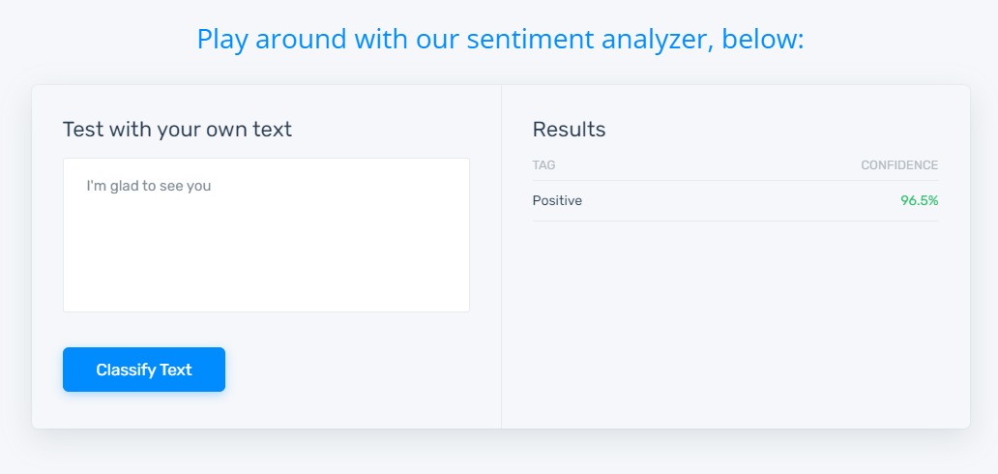
Рисунок 1.1 - Sentiment Analyzer
Плюсы:
-Высокая точность определения тональности
-Понятный интерфейс
Минусы:
-Корректный анализ только для текста на английском языке

Free sentiment analysis demo от text2data
Данный продукт принимает текст на английском и снизу от формы ввода выводит положительный текст или отрицательный, выводит важные слова, которые и повлияли на оценку текста. Разработчик указывает что при разработке были использованы стандартные модели(Можно предположить что используется модель тезаурус)

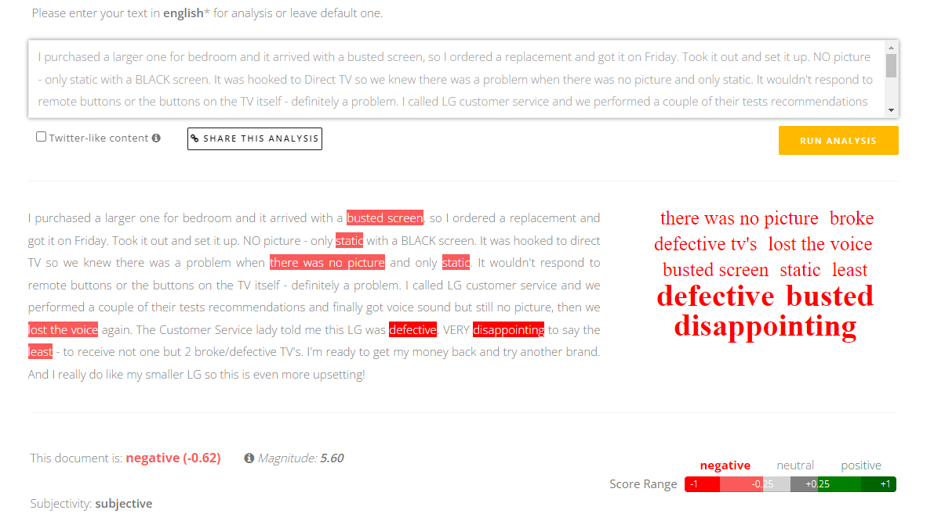
Рисунок 1.2 - Free sentiment analysis demo
Плюсы:
-Высокая точность определения тональности
-Вывод обширной информации по тексту
-Понятный интерфейс
Минусы:
-Корректный анализ только для текста на английском языке

Free Sentiment Analyzer от DanielSoper
Данный продукт принимает текст на английском, и справа от формы ввода выводит насколько положительный или отрицательный текст по шкале, снизу от формы указан вывод, по тексту. Разработчик не раскрывает принципов семантического анализа.

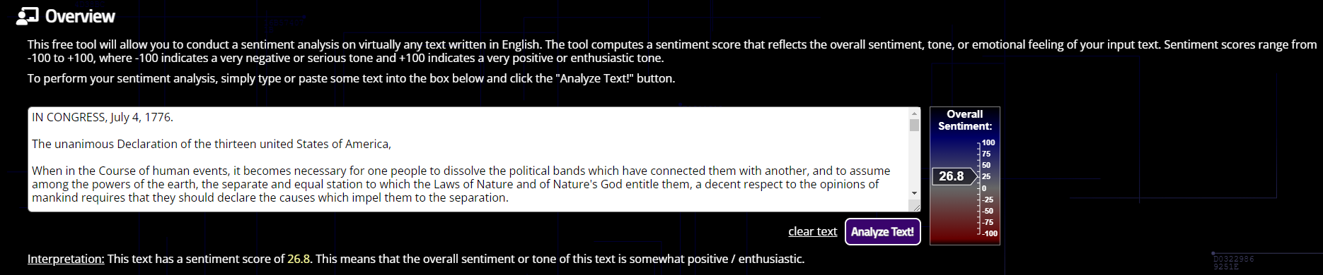
Рисунок 1.3 - Free Sentiment Analyzer
Плюсы:
-Высокая точность определения тональности
-Понятный интерфейс
Минусы:
-Корректный анализ только для текста на английском языке

ClientZen
Данный продукт принимает текст на английском и выводит насколько положительный или отрицательный. Разработчик не раскрывает принципов семантического анализа.

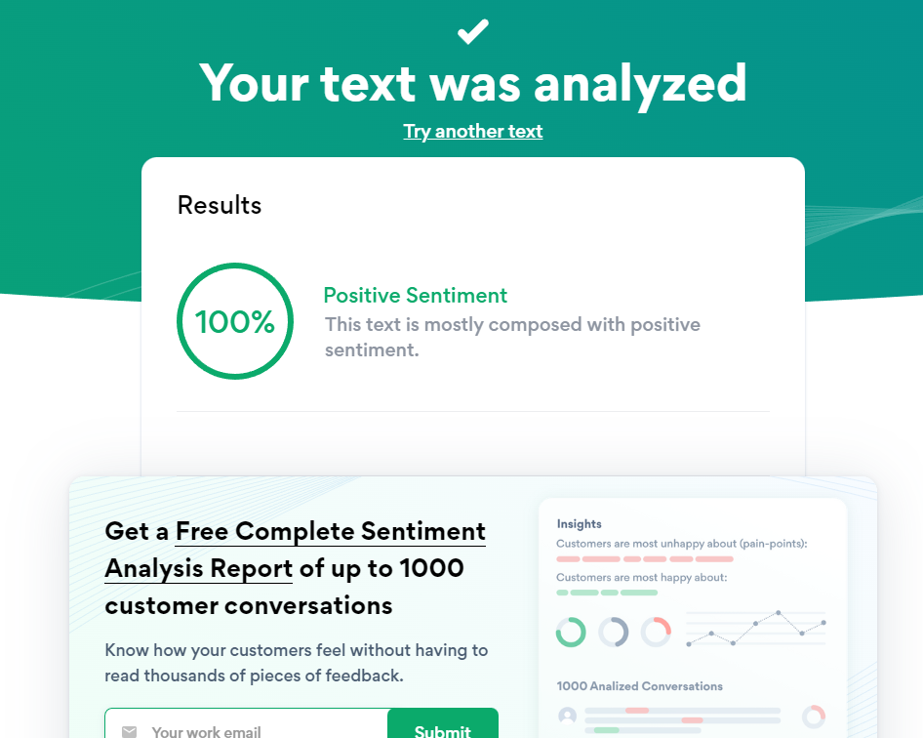
Рисунок 1.4 - ClientZen
Плюсы:
-Высокая точность определения тональности
-Понятный интерфейс
Минусы:
-Корректный анализ только для текста на английском языке
-Для полной статистики необходимо зарегистрироваться

В результате была создана сводная таблица (таблица 1.1).

Таблица 1.1 – Сводная таблица аналогов
Наименование | Понятный интерфейс | Анализ текста на английском | Анализ текста на русском
Sentiment Analyzer от MonkeyLearn | + | + | -
Free sentiment analysis demo от text2data | + | + | -
Free Sentiment Analyzer от DanielSoper | + | + | -
ClientZen | + | + | -
Разрабатываемое приложение | + | - | +

Словесные умозаключения по поводу того какие общие недостатки аналогов исправляет наш продукт. - ДОБАВИЛ
Главная проблема рассматриваемых аналогов – отсутствие русского языка, данный недостаток будет исправлен путем возможности анализа текста на русском языке.

1.3 Анализ проблемной области

Многие все больше и больше интересуются методами анализа текстов. Это могут быть запросы клиентов, внутренняя переписка, чаты с клиентами, внутренняя база знаний, обзор прессы или данные парсинга соцсетей. Все это ставит большой вопрос, каким образом можно анализировать в автоматическом режиме большие объемы данных и позже использовать полученные данные. Данный вопрос довольно можно решить ИНС
Одна из важных проблем анализа текста – это распознавание таких оборотов речи как сарказм, шутки, неявные оценки и т.д. Если человек в большинстве случаев сможет определить, серьезный текст перед ним или нет, то для ИНС это будет проблемой.
Существует много онлайн анализаторов текста на основе ИНС, однако они корректно могут анализировать только текст на английском языке, анализаторов на, которые могут повторить качество подобного анализа на русском языке нет.

1.4 Обзор и анализ средств разработки

Для лучшего понимания данной темы нужно определится с технологическим стеком разработки. В этой теме будут использованы инструменты из следующего набора:
Flask — фреймворк для создания веб-приложений на языке программирования Python, использующий набор инструментов Werkzeug, а также шаблонизатор Jinja2. Относится к категории так называемых микрофреймворков — минималистичных каркасов веб-приложений, сознательно предоставляющих лишь самые базовые возможности.
Поддерживается установка посредством пакетного менеджера PyPI, версия 1.0 совместима с Python 2.7, Python 3.3 и выше.
Создатель и основной автор — австрийский программист Армин Ронахер, начал работу над проектом в 2010 году.
Привести скриншоты использования в интерфейсе IDE. Можно с зачеркнутым ниже кодом - ПРИВЕЛ
Пример веб-приложения, которое показывает «Hello World!» показан на изображении 1.5:

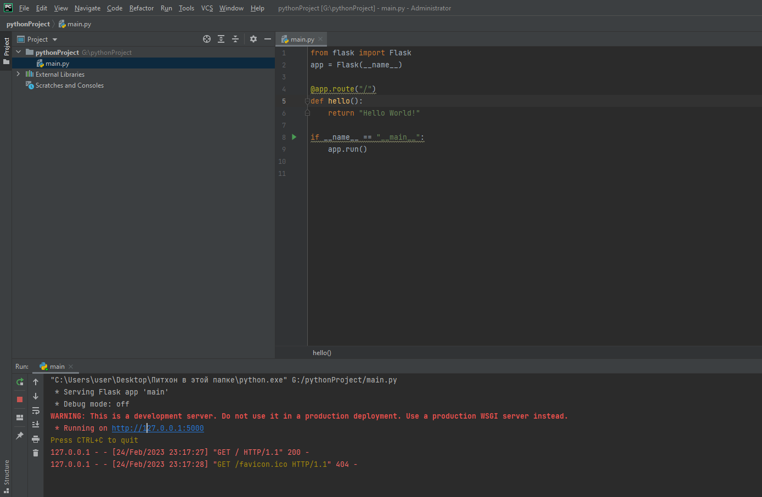
Рисунок 1.5 – Код на Flask

Сообществом поддерживается серия пакетов-расширений для Flask, их название обычно начинается с flask-, например flask-login, flask-sqlalchemy, flask-wtf.
Данный пакет

Рисунок 1.6 – Логотип Flask

Django — свободный фреймворк для веб-приложений на языке Python, использующий шаблон проектирования MVC. Проект поддерживается организацией Django Software Foundation.
Сайт на Django строится из одного или нескольких приложений, которые рекомендуется делать отчуждаемыми и подключаемыми. Это одно из существенных архитектурных отличий этого фреймворка от некоторых других (например, Ruby on Rails). Один из основных принципов фреймворка — DRY (англ. Don't repeat yourself)
Также, в отличие от других фреймворков, обработчики URL в Django конфигурируются явно при помощи регулярных выражений.
Для работы с базой данных Django использует собственный ORM, в котором модель данных описывается классами Python, и по ней генерируется схема базы данных.
Привести скриншоты использования в интерфейсе IDE. Можно с зачеркнутым ниже кодом -ПРИВЕЛ
Пример веб приложения на Django показан на изображении 1.7.
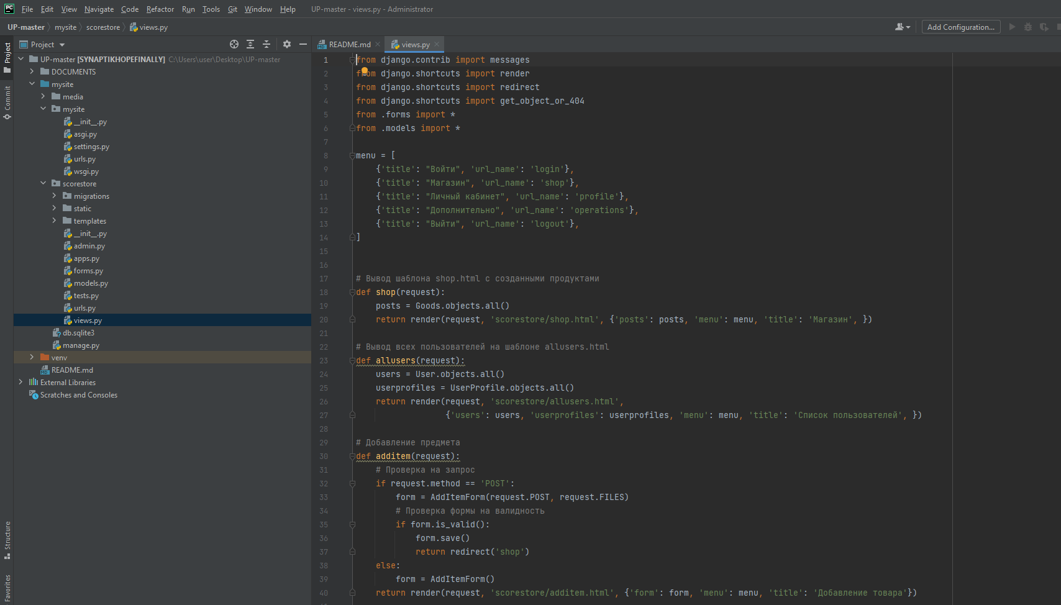
Рисунок 1.7 – приложение на Django
Выбор фреймворка в данном приложении состоит из таких фреймворков как Flask и Django. Если проект большой и требует интеграций сложных компонентов, стоит выбрать Django. Для небольших проектов или приложений с веб-сокетами и NoSQL больше подойдёт Flask.

Рисунок 1.8 – Логотип Django

PyCharm – это одна из наиболее удобных сред разработки на языке Python. (см. Рисунок 1.9)
Ключевые возможности:
- Мощный и функциональный редактор кода с подсветкой синтаксиса, авто-форматированием и авто-отступами для поддерживаемых языков.
- Простая и мощная навигация в коде.
- Помощь при написании кода, включающая в себя автодополнение, авто-импорт, шаблоны кода, проверка на совместимость версии интерпретатора языка, и многое другое.
- Редактор Javascript, Coffescript, HTML/CSS, SASS, LESS, HAML.
- Кросс-платформенность (Windows, Mac OSX, Linux).
Привести скриншоты использования в интерфейсе IDE. -ПРИВЕЛ


Рисунок 1.9 – Интерфейс IDE
TensorFlow — библиотека сквозного машинного обучения Python для выполнения высококачественных численных вычислений. С помощью TensorFlow можно построить глубокие нейронные сети для распознавания образов и рукописного текста и рекуррентные нейронные сети для NLP(обработки естественных языков). Также есть модули для векторизации слов (embedding) и решения дифференциальных уравнений в частных производных (PDE). Этот фреймворк имеет отличную архитектурную поддержку, позволяющую с легкостью производить вычисления на самых разных платформах, в том числе на десктопах, серверах и мобильных устройствах.
Основное преимущество TensorFlow это абстракции. Они позволяют разработчикам сфокусироваться на общей логике приложения, а не на мелких деталях реализации тех или иных алгоритмов. С помощью этой библиотеки разработчики Python могут легко использовать AI и ML для создания уникальных адаптивных приложений, гибко реагирующих на пользовательские данные, например, на выражение лица или интонацию голоса.
Пример использования Tensorflow можно увидеть на рисунке 1.10.
Привести скриншоты использования в интерфейсе IDE. -ПРИВЕЛ
Желательно описать какие базовые модели ИНС там есть. -НЕ НАШЕЛ

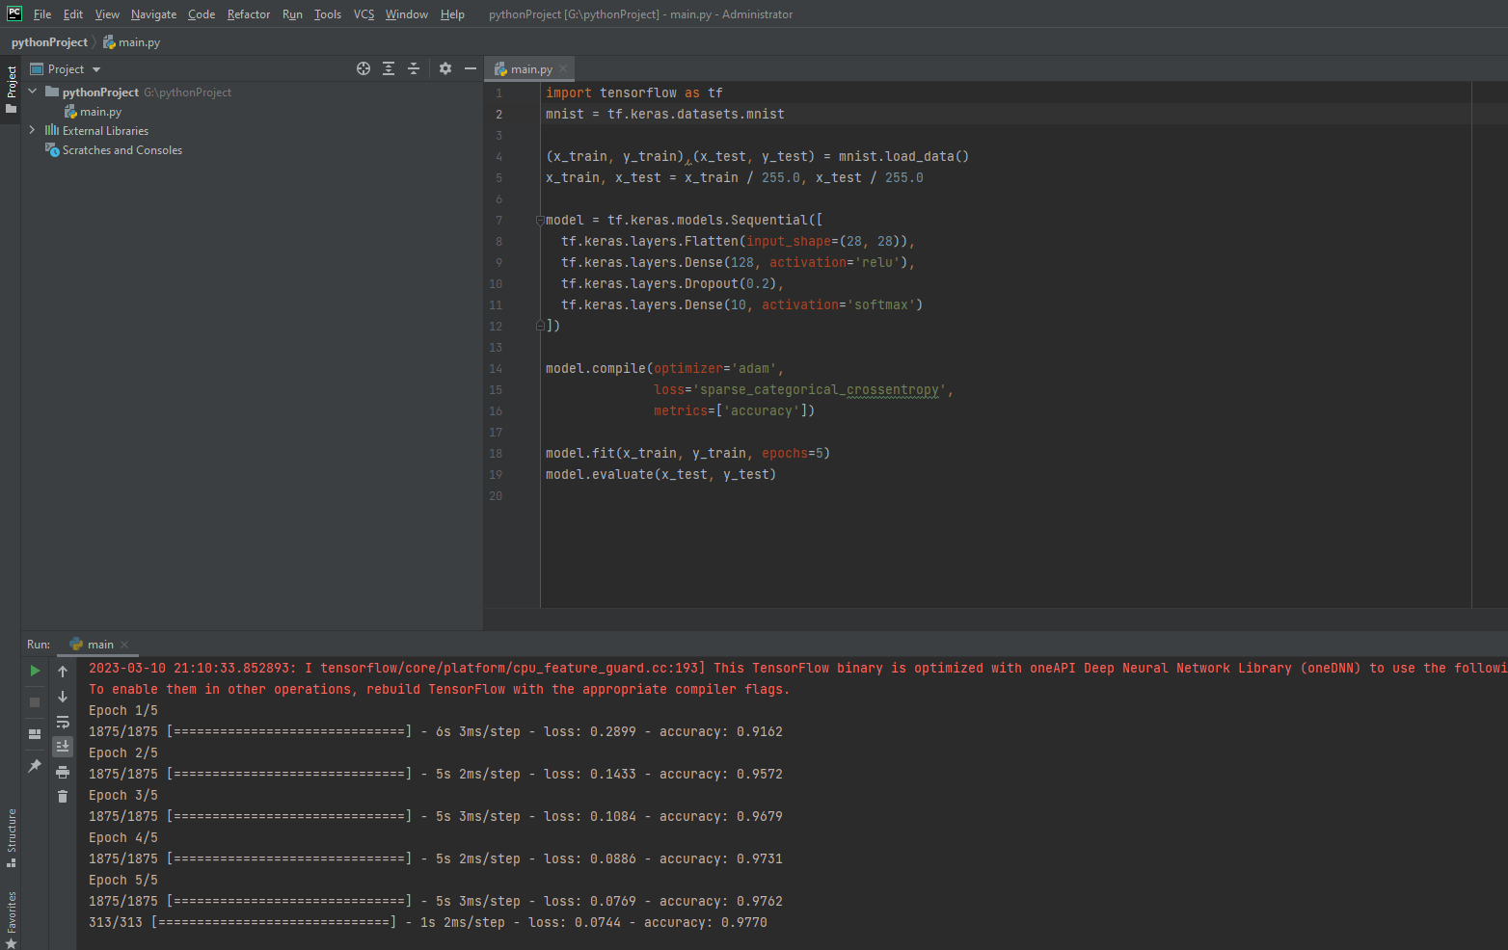
Рисунок 1.10 – Пример кода TensorFlow
Keras — одна из основных библиотек Python с открытым исходным кодом, написанная для построения нейронных сетей и проектов машинного обучения. Keras может работать совместно с Deeplearning4j, MXNet, Microsoft Cognitive Toolkit (CNTK), Theano или TensorFlow. В этой библиотеке реализованы практически все автономные модули нейронной сети, включая оптимизаторы, нейронные слои, функции активации слоев, схемы инициализации, функции затрат и модели регуляризации. Это позволяет строить новые модули нейросети, просто добавляя функции или классы. И поскольку модель уже определена в коде, разработчику не приходится создавать для нее отдельные конфигурационные файлы.
Keras особенно удобна для начинающих разработчиков, которые хотят проектировать и разрабатывать собственные нейронные сети. Также Keras можно использовать при работе со сверточными нейронными сетями. В нем реализованы алгоритмы нормализации, оптимизации и активации слоев. Keras не является ML-библиотекой полного цикла (то есть, исчерпывающей все возможные варианты построения нейронных сетей). Вместо этого она функционирует как очень дружелюбный, расширяемый интерфейс, увеличивающий модульность и выразительность (в том числе других библиотек).
Keras уже включен в состав библиотеки Tensorflow, так что пример его использования можно увидеть на рисунке 1.10.
Привести скриншоты использования в интерфейсе IDE. -НА ПРЕДЫДУЩЕЙ СТРАНИЦЕ
Желательно описать какие базовые модели ИНС там есть. – НЕ НАШЕЛ


Рисунок 1.10 – Логотип Keras
Итог? Что выбрано. Какие модели?, базовые структуры?, примитивы?, слои? ИНС доступны и почему это хорошо. Чем выбранный фреймворк лучше других (в контексте нашей разработки)? Все это описать. – ДОБАВИЛ В ВЫВОД ПО РАЗДЕЛУ
В результате было решено выбрать фреймворк Flask, потому что в контексте разработки данного продукта он подходит лучше.

Выводы по разделу
В данном разделе проанализирована предметная область выпускной квалификационной работы и осуществлен обзор аналогов. Было проведено исследование предметной области, проблематики ИНС в анализе текста.
Нейронные сети доступны теперь большему количеству людей благодаря открытым библиотекам и программным пакетам, таким как TensorFlow, Pytorch, Keras, Caffe и другим. Это означает, что даже люди без специализированного образования в области искусственного интеллекта могут попробовать свои силы в создании своих собственных ИНС. Это хорошо, потому что нейронные сети могут помочь решить множество задач, от прогнозирования погоды до улучшения медицинской статистики. Такой широкий спектр применений делает нейронные сети полезными для различных областей и отраслей, и это также помогает улучшить жизнь людей. Стоит отметить, что доступность нейронных сетей также способствует инновациям и новым разработкам в области машинного обучения, что позволяет создавать более эффективные и точные модели.
Рассмотрены популярные аналоги, одним из важнейших недостатков которых является отсутствие корректного анализа текста на русском языке.
Было разработано техническое задание, в котором были определены основные требования, предъявляемые к проекту. Определен требуемый результат.
Увеличить вывода минимум на еще одну А4. В выводах еще раз подвести итоги что выбрано, и почему, и чем лучше, и что будет разработано?

Расширенное ТЗ

- Общие сведения
MIND — веб-приложение, которое при помощи нейронной сети способно проанализировать входящий текст и выдать результаты анализа.
Основанием для разработки является выпускная квалификационная работа 2023 года колледжа ВятГУ направление 09.02.07 ‘Информационные системы и программирование’.
Сроки исполнения работ:
Начало разработки -
Окончание разработки –
Заказчик: коллектив преподавателей ВятГУ в составе:
Исполнитель: студент колледжа ВятГУ группы ИСПк-402–52–00 Мезенцев Елисей Сергеевич.
- Назначение и цели создания системы
Назначение системы
- Веб приложение MIND предназначено для анализа поступающего текста и вывода его тональности и прочих характеристик
Цели создания системы
- Упрощение процесса оценки текста
- Упрощение работы модерации различных онлайн кинотеатров

- Требования к системе
Требование к системе в целом
Требования к структуре и функционированию системы
Требования к разработке подсистем MIND приведены в таблице 1.
Таблица 1. Требования к разработке подсистем
Подсистема | Требование
Обрабатывающая | Разработка
Выводящая | Разработка
Примерный вид структуры данных корпуса (т.е. текста для обучения НС) можно увидеть на рисунке 1. В дальнейшем данная структура возможно измениться.

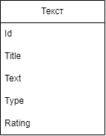
Рисунок 1 - Таблица с отзывами
- Id - уникальный номер отзыва
- Title – заголовок
- Text - собственно текст отзыва
- Type - поле, в котором в дальнейшем будет указано к кому классу относится отзыв (положительный, отрицательный, нейтральный)
- Rating - оценка
Когда нейронная сеть (НС) обучена, она строит математическую модель, которая сообщает НС, что выдавать на выходе для определенного входа. Схожий процесс происходит, когда вы обучаете кого-то говорить на новом языке. Человеческий мозг создает модель языка. Точно так же НС создает математическую модель того, чему вы пытаетесь ее научить. Он представляет отображение от входа к выходу в виде ряда функций. Эта математическая модель и есть память. Эта математическая модель представляет собой веса различных ребер в сети. НС обучается, и эти веса/соединения записываются на жесткий диск (XML, Yaml, CSV и т. д.). Всякий раз, когда НС необходимо использовать НС, эти значения считываются, и сеть создается заново.
Вес представляет силу связи между нейронами. Например, если вес соединения узлов 1 и 3 больше, чем узлов 2 и 3, это значит, что нейрон 1 оказывает на нейрон 3 большее влияние. Нулевой вес означает, что изменения входа не повлияют на выход. Отрицательный вес показывает, что увеличение входа уменьшит выход. Вес определяет влияние ввода на вывод. Пример как это выглядит можно увидеть на рисунке 2, вес обозначается символом w.
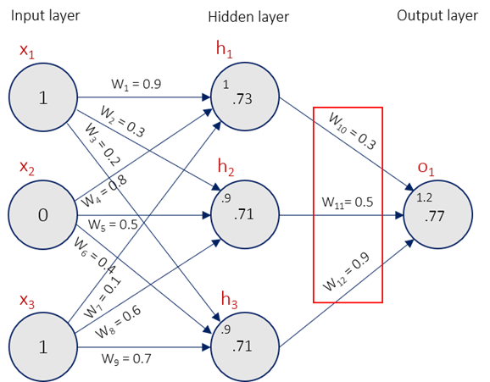
Рисунок 2 – Весы в нейросети

Требования к численности и квалификации персонала системы и режиму его работы
- Климатические условия эксплуатации должны соответствовать стандартным условиям бытовых помещений.
- Вид обслуживания – специальное обслуживание не требуется.
- Необходимое количество и квалификация персонала – пользователь должен уметь пользоваться компьютером (умеренный пользователь ПК).
Показатели назначения
- Система должна предусматривать возможность масштабирования по размеру устройства, на котором производится запуск приложения.
Требования к надёжности
- Программа не должна непредвиденно прерывать свою работу
- Отказ программы вследствие некорректных действий пользователя должен быть исключен.
- Время восстановления после отказа, вызванного сбоем электропитания технических средств (иными внешними факторами), не фатальным сбоем (не крахом) операционной системы, не должно превышать 10 минут при условии соблюдения условий эксплуатации технических и программных средств. Время восстановления после отказа, вызванного неисправностью технических средств, фатальным сбоем (крахом) операционной системы, не должно превышать времени, требуемого на устранение неисправностей технических средств и переустановки программных средств.
Требования к безопасности
Требования к безопасности не предъявлялись
Требования к эргономике и технической эстетике
Требования к эргономике и технической эстетике не предъявлялись
Требования к транспортабельности для подвижных систем
Требования к транспортированию и хранению не предъявлялись
Требования к эксплуатации, техническому обслуживанию, ремонту и хранению компонентов системы
В состав технических средств должен входить персональный компьютер:
процессор Intel Pentium - 4 1.2 Ггц / AMD Athlon 3200+,
RAM 2 Гб,
1 Гб свободного места на жестком диске,
манипулятор "мышь";
Требования к защите информации от несанкционированного доступа
Требования к защите информации от несанкционированного доступа не предъявлялись
Требования по сохранности информации при авариях
Требования к защите информации от несанкционированного доступа не предъявлялись
Требования к защите от влияния внешних воздействий
Требования к защите информации от влияния внешних воздействий не предъявлялись
Требования к патентной чистоте
Требования к патентной частоте не предъявлялись
Требования по стандартизации и унификации
Требования к защите информации от несанкционированного доступа не предъявлялись
Дополнительные требования
Дополнительные требования не предъявляются.
Требования к функциям, выполняемым системой
Пользователю доступны следующие функции и возможности:
- Ввод текста для последующего анализа
- Получение результатов анализа текста
Пример взаимодействия пользователя и программы показан на диаграмме вида IDEF 0 на рисунке 3.

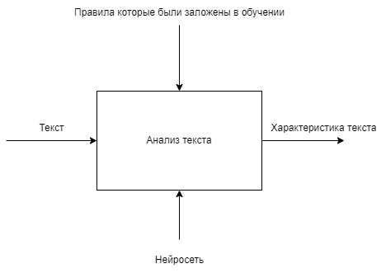
Рисунок 3 - Диаграмма IDEF 0
Требования к видам обеспечения
Требования к математическому обеспечению системы
Нейронные сети относятся к направлению искусственного интеллекта (ИИ) и применяются для распознавания скрытых закономерностей в необработанных данных, группировки и классификации, а также решения задач в области ИИ, машинного и глубокого обучения.
Искусственные нейронные сети состоят из нескольких слоев:
- входных;
- скрытых;
- выходных.
В каждом из них есть несколько узлов, которые соединены со всеми узлами в сети с помощью разных связей и имеют свой «вес», влияющий на силу передаваемого сигнала.
Такая архитектура позволяет вести параллельную обработку данных и постоянно сравнивать их с результатами обработки на каждом из этапов.
Нейронные сети изначально обучаются на размеченных наборах данных с очевидными закономерностями, а после используют полученные навыки для самообучения и достижения результата.
При этом нейросеть может совершать миллионы попыток для достижения таких же результатов, как и предоставленном для обучения примере.
Существуют десятки видов нейросетей, которые отличаются архитектурой, особенностями функционирования и сферами применения. При этом чаще других встречаются сети трех видов.
Сверточные нейронные сети (Convolutional neural network, CNN). Состоят из слоев пяти типов:
- входного;
- свертывающего;
- объединяющего;
- подключенного;
- выходного.
Каждый слой выполняет определенную задачу: например, обобщает или соединяет данные.
Сверточные нейросети применяются для классификации изображений, распознавания объектов, прогнозирования, обработки естественного языка и других задач.
Рекуррентные нейронные сети (Recurrent neural network, RNN). Используют направленную последовательность связи между узлами. В RNN результат вычислений на каждом этапе используется в качестве исходных данных для следующего. Благодаря этому, рекуррентные нейронные сети могут обрабатывать серии событий во времени или последовательности для получения результата вычислений.
RNN применяют для языкового моделирования и генерации текстов, машинного перевода, распознавания речи и других задач.
Требования к информационному обеспечению системы
Состав, структура и способы организации данных в системе должны быть определены на этапе технического проектирования. Уровень хранения данных в системе должен быть построен на основе современных реляционных или объектно-реляционных СУБД. Для обеспечения целостности данных должны использоваться встроенные механизмы СУБД.
Требования к лингвистическому обеспечению системы
Все прикладное программное обеспечение системы для организации взаимодействия с пользователем должно использовать русский язык.
Требования к программному обеспечению системы
Требования к программному обеспечению системы не предъявлялись
Требования к техническому обеспечению
Требования к техническому обеспечению не предъявлялись
Требования к метрологическому обеспечению
Требования к метрологическому обеспечению не предъявлялись
Требования к организационному обеспечению
Требования к организационному обеспечению не предъявлялись
Требования к методическому обеспечению
Требования к методическому обеспечению не предъявлялись

- Состав и содержание работ по созданию системы
Стадии разработки
Разработка должна быть проведена в две стадии:
- Разработка технического задания;
- Рабочее проектирование.
Этапы разработки
На стадии разработки технического задания должен быть выполнен этап разработки, согласования и утверждения настоящего технического задания.
На стадии рабочего проектирования должны быть выполнены перечисленные ниже этапы работ:
- Разработка веб-приложения.
- Разработка программной документации.
- Испытание веб-приложения.
Содержание работ по этапам
На этапе разработки технического задания должны быть выполнены перечисленные ниже работы:
- Постановка задачи.
- определение и уточнение требований к техническим средствам.
- определение требований к веб-приложению.
- определение стадий, этапов и сроков разработки программы и документации на неё.
- согласование и утверждение технического задания. На этапе разработки программы должна быть выполнена работа по программированию (кодированию) и отладке веб-приложения. На этапе разработки программной документации должна быть выполнена разработка программных документов в соответствии с требованиями к составу документации.
На этапе испытаний программы должны быть выполнены перечисленные ниже виды работ:
- разработка, согласование и утверждение и методики испытаний;
- проведение приемо-сдаточных испытаний;
- корректировка программы и программной документации по результатам испытаний.
На этапе подготовки и передачи программы должна быть выполнена работа по подготовке и передаче программы и программной документации в эксплуатацию на объектах Заказчика.
- Порядок контроля и приёмки системы
Испытания представленной программы и контроль качества ее работы провести на базе компьютерного класса Колледжа ВятГУ. Во время испытаний проверить работу системы по следующим позициям:
- Веб-приложение должно корректно проходить весь набор функциональных тестов.
- Корректное функционирование заданных в ТЗ функций.
- Возможность функционирования в браузере.

Исполнитель
Студент гр. ИСПк-402-52-00 Мезенцев Е.С.

Руководитель
Преподаватель каф. ЭВМ Крутиков А.К.

- Требования к составу и содержанию работ по подготовке объекта автоматизации к вводу системы в действие
В ходе выполнения проекта на объекте автоматизации требуется выполнить работы по подготовке к вводу системы в действие. При подготовке к вводу в эксплуатацию АС Заказчик должен обеспечить выполнение следующих работ:
- Определить подразделение и ответственных должностных лиц, ответственных за внедрение и проведение опытной эксплуатации АС;
- Обеспечить присутствие пользователей на обучении работе с системой, проводимом Исполнителем;
- Обеспечить выполнение требований, предъявляемых к программно-техническим средствам, на которых должно быть развернуто программное обеспечение АС;
- Совместно с Исполнителем подготовить план развертывания системы на технических средствах Заказчика;
- Провести опытную эксплуатацию АС.

- Требования к документированию
Состав программной документации:
- Веб-приложение. Техническое задание
- Веб-приложение. Пояснительная записка
- Веб-приложение. Руководство пользователя

